Изучение свойств почв памятника природы «Березовая роща»
Микеладзе Ксения, 15 лет, 9 класс, МОУ Левобережная СШ
Руководитель: Трындина Татьяна Сергеевна, педагог дополнительного образования
Муниципальное учреждение дополнительного образования «Центр дополнительного образования «Созвездие» Тутаевского муниципального района

С севера к левобережной части города Тутаева вплотную примыкает опытно- производственное хозяйство «Тутаево». По существу это уже начало города. На территории хозяйства находится прекрасная березовая роща, которая занимает площадь в один гектар.
Березовую рощу посадили жители поселка ОПХ. Место под рощу отвели на территории Ярославской опытной станции животноводства. Участок отвели на поле, в низине, параллельно центральной улицы Толбухина (бывшей Володарского).
Цель: изучение свойств почв памятника природы «Березовая роща»
Задачи:
-выполнить отбор проб почв на территории рощи;
-определить морфологические свойства почвы;
-провести химический анализ почвы.
Исследовательская работа по теме проводится обучающимися объединения «Исследователь» в течение 11 лет (с осени 2007 года). Общее название работы «Березовая роща – прошлое и настоящее».
Методы исследования

Отбор образцов грунта природного сложения. Образцы грунта отбирают из шурфов, котлованов, разведочных канав и расчисток, предпочтительно со дна. Допускается отбирать пробы и из стенок шурфа.
Для определения механического и химического состава почвы отбор проб производят в 3- 5 точках по диагонали с участка площадью 25 кв. м. с глубины 0,25 м, а при необходимости - с глубины 0,75 - 1 м и 75 - 2 м.
Пробы берут буром или лопатой, тщательно перемешивают и из проб, взятых с каждого горизонта, составляют единую для него среднюю пробу весом около 1 кг. Затем ее помещают в банку с пробкой, ставят номер на этикетке и отсылают в лабораторию с сопроводительным документом и указанием места и времени взятия пробы, глубины, метеорологических особенностей в момент взятия пробы и того, что следует определить в почве [3].
В лаборатории почвы взвешивают, перемешивают, просеивают и, в зависимости от цели исследования, подвергают анализу в натуральном виде или в воздушно-сухом состоянии, для чего почву высушивают на воздухе при комнатной температуре.
Гранулометрический (механический) состав почвы. Группировка механических элементов по размерам называется классификацией механических элементов. В нашей стране применяется классификация Н.А. Качинского.
Для систематизации цветовых вариантов окраски С.А. Захаров предложил использовать треугольник, в вершинах которого представлены основные (преобладающие) цвета в почвах. Окраска – является самым видимым и одним из важных морфологическим признаком [5].
Изучение истории березовой рощи как природного памятника, неразрывно связано с историей нашего древнего города и наша задача сохранить его. Мало кто знает о роще и ее историческом происхождении, о людях, которые, будучи еще совсем молодыми, участвовали в посадке деревьев, привезенных специально из деревни Маслениково. Молодые березки в возрасте трех лет бережно выхаживали и оберегали, чтобы они выросли и радовали нас. Березовая роща была заложена жителями поселка в июне 1945 года, после посевной кампании, в честь Победы в Великой Отечественной Войне.
Роща состоит из одной породы деревьев – березы, которые посажены ровными рядами. Высота берез в роще составляет от 12 до 20 метров, при обхвате от 70 до 110 сантиметров, самые крупные экземпляры в обхвате до 170 сантиметров. Общая площадь рощи составляет один гектар. Количество деревьев – 515 экземпляров (на 2007 год), в настоящее время сохранилась только половина.
На план - схеме показаны точки отбора проб грунта.
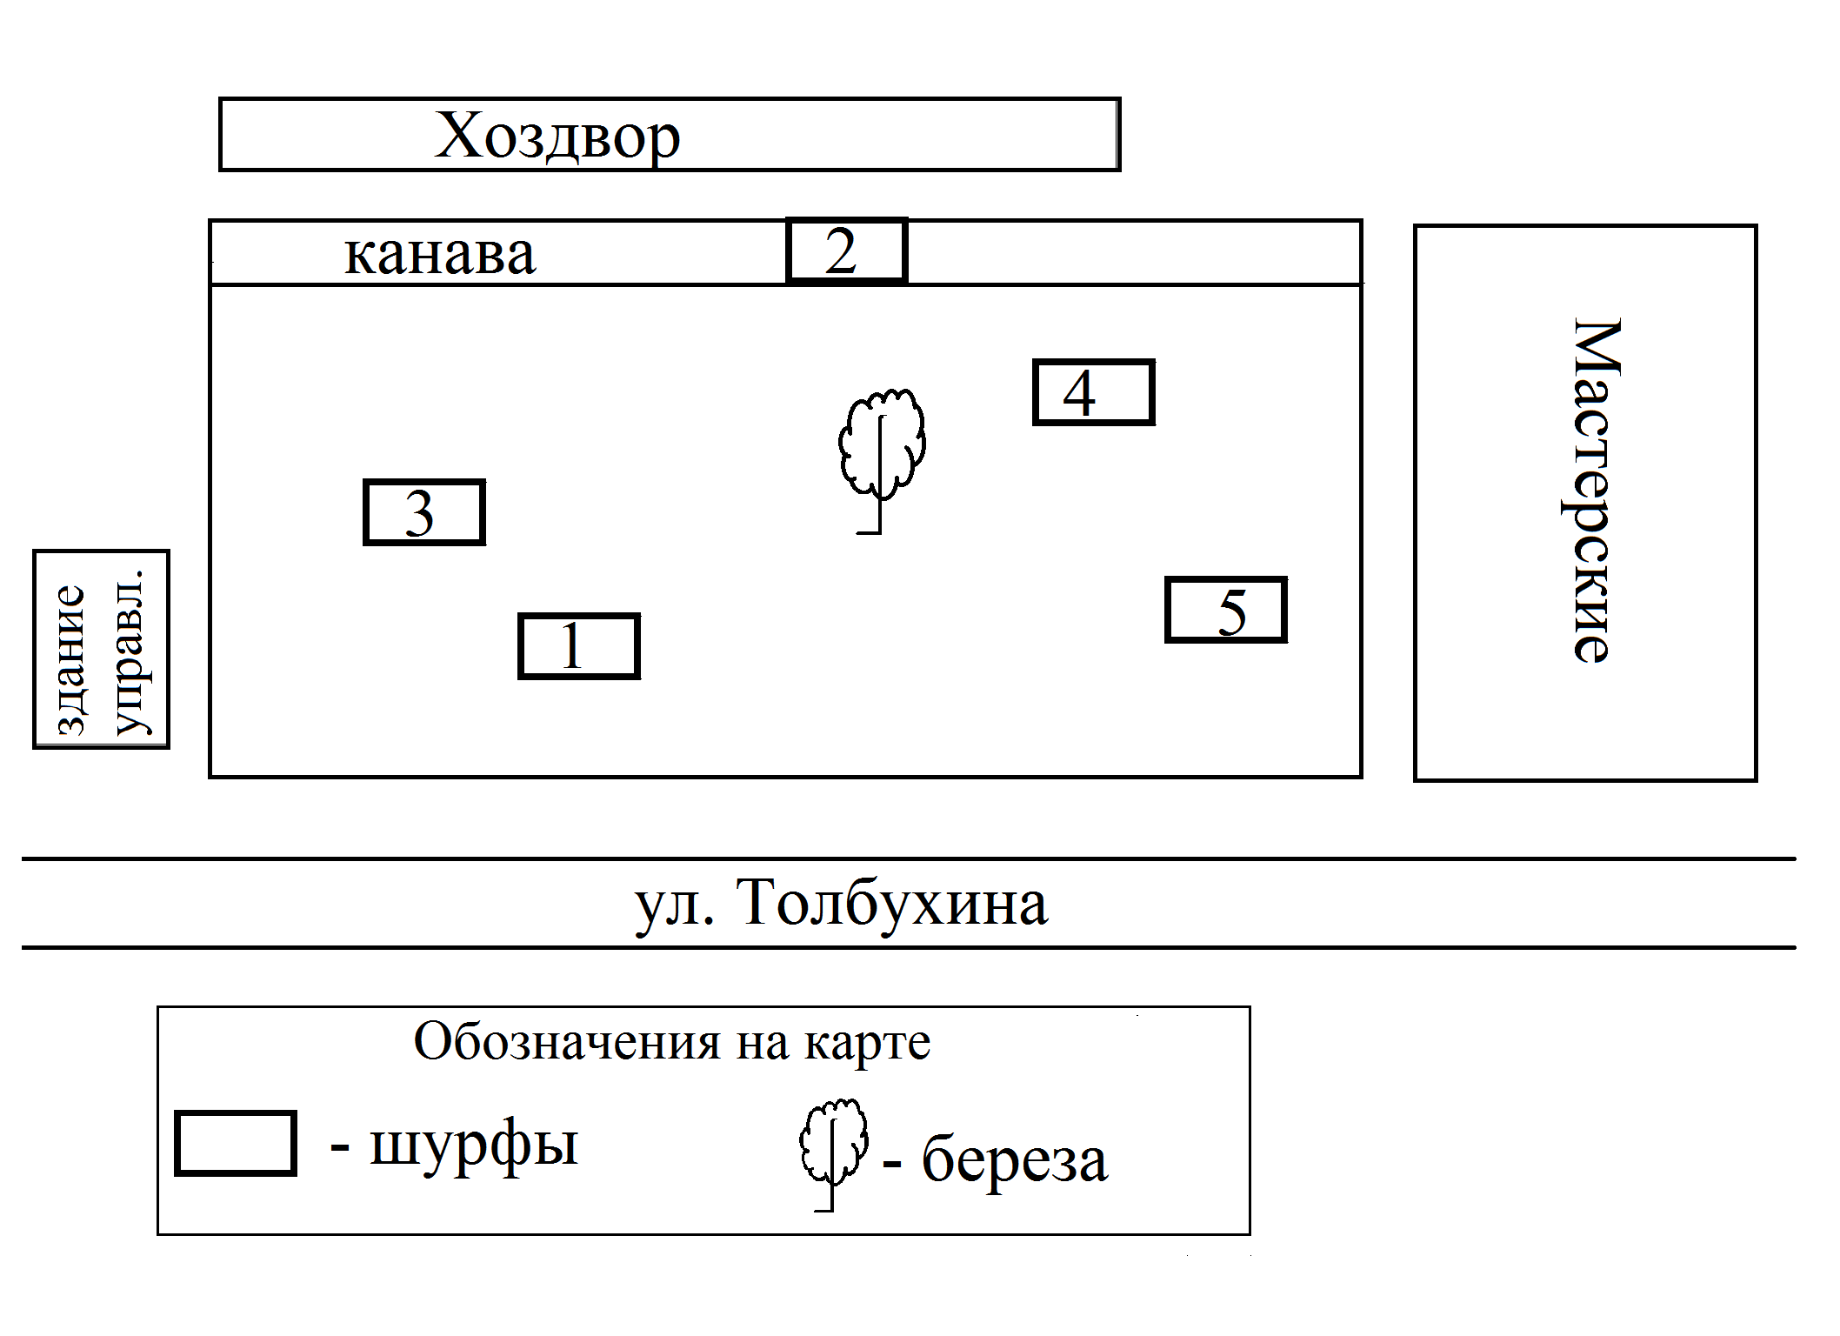
При отборе проб грунта для определения физико-механических свойств, учитывались требования ГОСТ 12071-60. Отбор проб грунта из шурфов производили послойно. Высота каждого шурфа составила 1 метр.
Общее количество проб составило 7 (шурф-4, индивидуальные – 3), общим весом 2,7 кг.
Для удобства точки отбора пронумеровали: №1,2 –шурф, №3-5 –индивидуальные. Каждая проба почвы отбиралась в двух повторах. Шурф №1 соответствует точкам отбора (1,2), в месте, где производился выпас животных (общее количество стада – на 2017 год, до 20 коров, примерно 17 овец). Одновременно с отбором проб универсальным прибором определяли кислотность, pH почвы.
Шурф №2 соответствует точкам отбора(3,4), в месте, где почвы естественные, ненарушенные выпасом животных.
Индивидуальные пробы были отобраны в трех точках территории, №5-7.
В процессе исследования были, построены геолого-литологические колонки, изображающие специальными условными знаками в масштабе, 1:100, последовательность напластований горных пород (грунтов).
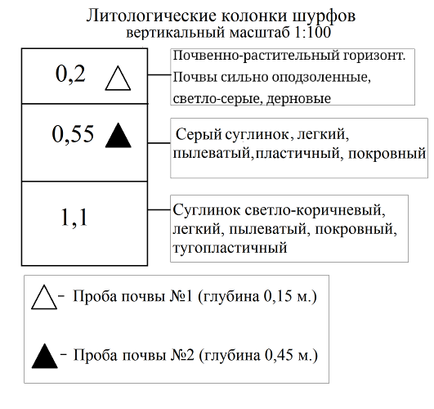

По структуре почвы:
шурф № 1, проба 1,комковато-зернистая;
проба 2, крупнозернистая;
шурф №2,пробы 3,4, зернистые, средне комковатые.
Окраска почвы (по С.А. Захарову):
шурф №1, проба 1,светло серый;
проба 2, светло коричневый;
шурф № 2, проба 3, светло коричневый;
проба 4, оранжевая, такую окраску придают почвам соединения трехвалентного железа (оксиды, гидроксиды, сульфаты). Образцы индивидуальных проб (5-7) имели одинаковую окраску темно серого цвета.
По показателю кислотности, образцы № 1-3, слабокислые (рН 6), индивидуальные пробы
№4 - 7, кислая, (рН 5), шурфы.
В лаборатории Центра были выполнены анализы почвы по показателям: содержание сульфатов, хлоридов и нитратов. В результате получили следующие результаты: содержание сульфатов в пробах составляет 0,1 мг/кг, хлориды 0,5 мг/кг, нитраты 12,5 мг/кг, что не превышает нормы.
Исходя, из обследования и сравнивая, условия залегания верхних слоев почвы и нижележащих подстилающих грунтов можно отметить, что в шурфе №2 (естественный), вскрыты почвенный горизонт и подстилающий суглинок ненарушенной структуры.
Они имеют естественный баланс грунтовых вод и достаточное количество растительных остатков, делающих почву плодородной.
После вскрытия покровной части небольшой мощности, 75 см, появилась вода, это говорит о том, под ним расположен водоносный горизонт, образованный инфильтрационной водой, который стоит на мощном водоупоре, в виде линз.
В связи с тем, что мы ослабили давление на нижележащий слой, вода, находящаяся под давлением, со скоростью 8 см/мин, начала проникать в шурф и затапливать его
Мы полагаем, что ниже линзы водяного горизонта находится мощный водоупор из моренных тяжелых суглинков, либо глин с консистенцией до твёрдой.
Вскрытые шурфом №1 почвенные горизонты, обеднённые как растительными остатками, так и влагой, кроме того, грунты шурфа №1 имеют нарушенную структуру. Вследствие выпаса на территории рощи животных, наблюдается большое уплотнение и нарушение водного баланса. В полевых условиях, на территории выпаса животных, была определена плотность грунта при помощи ножа, который с трудом входил в стенку шурфа, а также лопаты, которая в грунт идет с трудом. Куски грунта разламываются руками с усилием.
Согласно таблице «Определение плотности связных грунтов», степень плотности грунта характеризуется как плотная.
Данный результат свидетельствует о том, что выпас животных на территории рощи оказывает неблагоприятное влияние на почву. Для обоснования негативного влияния выпаса на состояние почвенного покрова и растительных сообществ были изучены материалы исследований ученых: « На травостой и почву пастбищных экосистем влияет давление копыт пасущихся животных. Влияние вытаптывания на травостой и почву тем сильнее, чем выше плотность популяции пасущихся животных и чем продолжительнее срок выпаса стад. При этом, копыта разных видов животных неодинаково влияют на биогеоценоз пастбища. Наиболее сильное, нередко разрушающее воздействие оказывают копыта крупного рогатого скота, достигающее 5 кг/см2» [7].
За счет постоянного выпаса скота увеличивается плотность почв. Под влиянием пастьбы происходит изменение плотности почвы, ее водно-воздушных свойств, температурного и питательного режимов, микрорельефа, динамики растительного покрова.
Травянистый покров территории рощи представлен многолетними луговыми растениями с преобладанием рудеральных видов. В летний период 2018 года на территории рощи были выявлены небольшие группы орхидеи (от 3 до 5 экземпляров) Дремлика широколистного (Epipactis helleborine), общим количеством 17 экземпляров. Растения находились в фазе цветения. Высота растений составляла от 15 до 25 см. Количество цветков в соцветии от 9 до 13 штук. Орхидея Дремлик широколистный (Epipactis helleborine) занесен в Красную книгу Ярославской области, 2015 год [3].
Выводы
Отбор проб грунта из шурфов производили послойно. Высота каждого шурфа составила 1 метр, также были, построены геолого-литологические колонки, изображающие специальными условными знаками в масштабе, 1:100, последовательность напластований горных пород (грунтов). Общее количество проб составило 7 (шурф-4, индивидуальные – 3), общим весом 2,7 кг. Для удобства точки отбора пронумеровали: №1,2 –шурф, №3-5 –индивидуальные. Шурф №1 соответствует точкам отбора(1,2), в месте, где производился выпас; Шурф №2 соответствует точкам отбора(3,4), в месте, где почвы естественные, ненарушенные. Индивидуальные пробы были отобраны в трех точках территории, №5-7.
По структуре почвы шурфа № 1, проба 1,комковато-зернистая; проба 2, крупнозернистая; шурф №2,пробы 3,4, зернистые, средне комковатые. Такая структура характерна для гумусовых горизонтов.
Окраска почвы (по С.А. Захарову) – шурф №1, проба 1,светло серый; проба 2, светло коричневый; шурф № 2, проба 3, светло коричневый; проба 4, оранжевая, такую окраску придают почвам соединения трехвалентного железа (оксиды, гидроксиды, сульфаты). Образцы индивидуальных проб (5-7) имели одинаковую окраску темно серого цвета, что соответствует серым лесным почвам, которые имеют, кислую и слабокислую реакцию — рН 5,5–6,0.
По показателю кислотности, образцы №1-3, слабокислые (рН 6), №4, кислая (рН 5), 5-7. Такие почвы бедны гумусом, и они обладают довольно малой плодородностью: у них кислая реакция, в среднем рН около 4–5. Основная характеристика этого типа почв – низкий гумусовый горизонт.
В лаборатории Центра были выполнены анализы почвы по показателям: содержание сульфатов, хлоридов и нитратов. В результате получили следующие результаты: содержание сульфатов в пробах составляет 0,1 мг/кг, хлориды 0,5 мг/кг, нитраты 12,5 мг/кг, что не превышает нормы.
За прошедший период исследования экологического состояния рощи (2007 – 2018 годы) обучающимися объединения «Исследователь» ЦДО «Созвездие» (бывший Дом природы) вопрос о сохранении березовой рощи выносился на обсуждение в администрацию городского поселения, общественные организации. Материалы исследований публиковались в местных СМИ и краеведческих изданиях.
Список информационных источников
1. Захваткин Ю. А. Основы общей и сельскохозяйственной экологии. - Санкт-Петербург, Мир, 2003 г. - 360 с.
2. Конюшев К.В. По Волге и отчему краю. – Ярославль: Аверс-Плюс, 2007.- 89 с.
3.Красная книга Ярославской области / Департамент охраны окружающей среды и природопользования Ярославской области; [составители: А. А. Бобров и другие: ответственный редактор: М. А. Нянковский]. – Ярославль: Академия 76, 2015. -470 с. Библиография: с. 434-458. - Алфавитный перечень русских названий: с. 461-470. ISBN 978-5-906040-27-5 .
4. Ларин И.В., Бегучев П.П., Работнов Т.А., Леонтьева И.П. Луговодство и пастбищное хозяйство.- Л: Колос, 1975г.- 528 с
5.Источник: http://www.activestudy.info/vytaptyvanie-travy-zhivotnymi/ © Зооинженерный факультет МСХА.
6.Муравьев А.Г., Каррыев Б.Б., Ляндзберг А.Р. Оценка экологического состояния почвы. Практическое руководство. СПб.: Крисмас+, 2000. – 164 с.
7.Томина О.А., Елисеева М.В. ВЛИЯНИЕ ВЫПАСА СКОТА НА ФИЗИКО-ХИМИЧЕСКИЕ СВОЙСТВА ЧЕРНОЗЕМОВ ЮЖНЫХ ОРЕНБУРГСКОЙ ОБЛАСТИ // Научное сообщество студентов: МЕЖДИСЦИПЛИНАРНЫЕ ИССЛЕДОВАНИЯ: сб. ст. по мат. III междунар. студ. науч.- практ. конф. № 3. URL: sibac.info/sites/default/files/conf/file/stud_3_3.pdf (дата обращения: 20.02.2019)

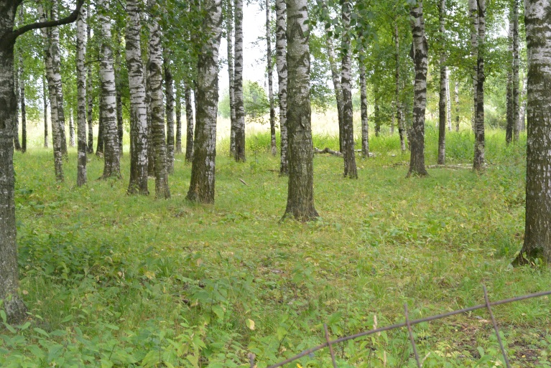
Березовая роща. 2018 год

Практическая работа на территории рощи

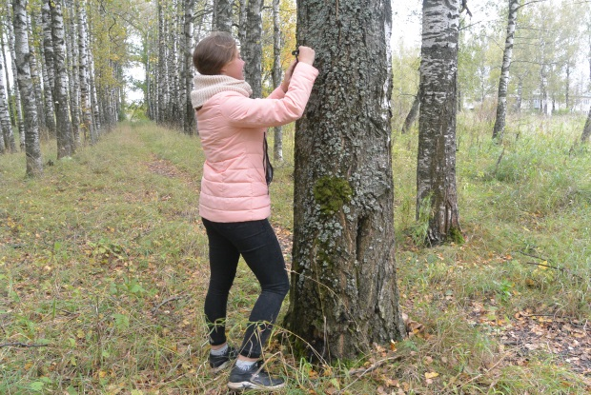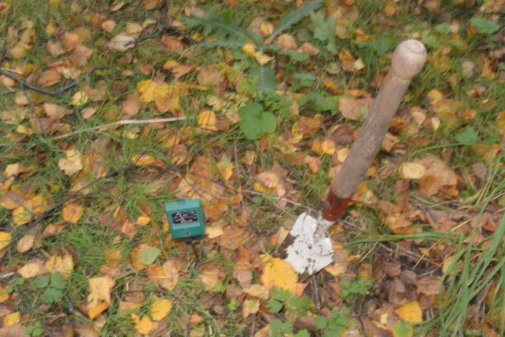
Измерение обхвата ствола Определение кислотности почвы
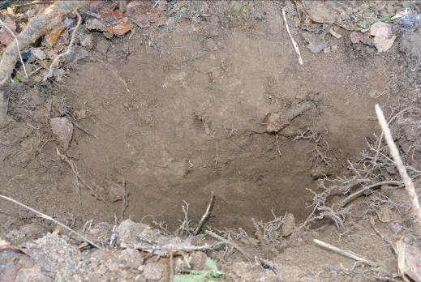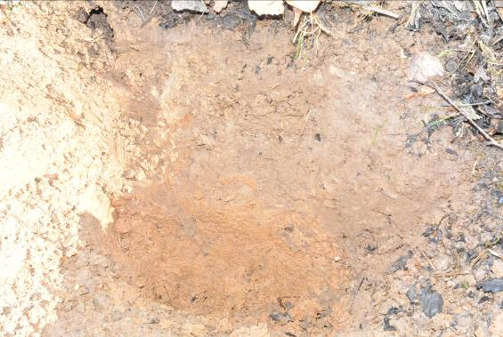
Шурф № 1 Шурф № 2
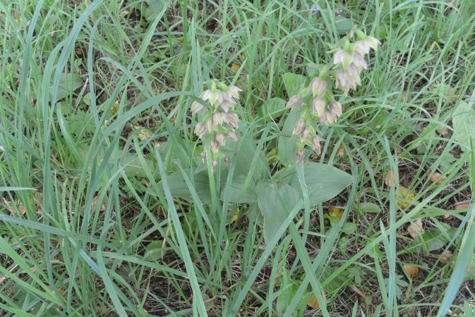
Дремлик широколистный (Epipactis helleborine)

